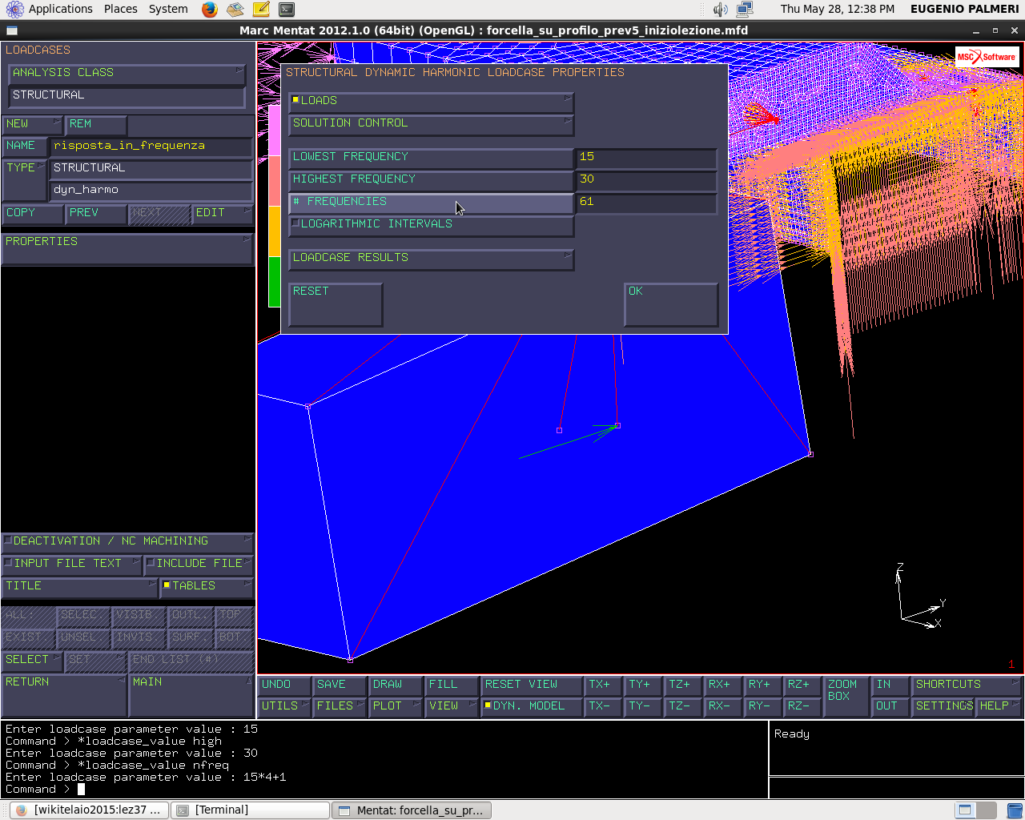
LEZIONE TELAIO 28-05-2015 PARTE 2:
IMPOSTAZIONE DEL JOB PER IL LOADCASE SIMMETRICO
[JOBS] → [NEW] → [STRUCTURAL] → [NAME]: modale_symm
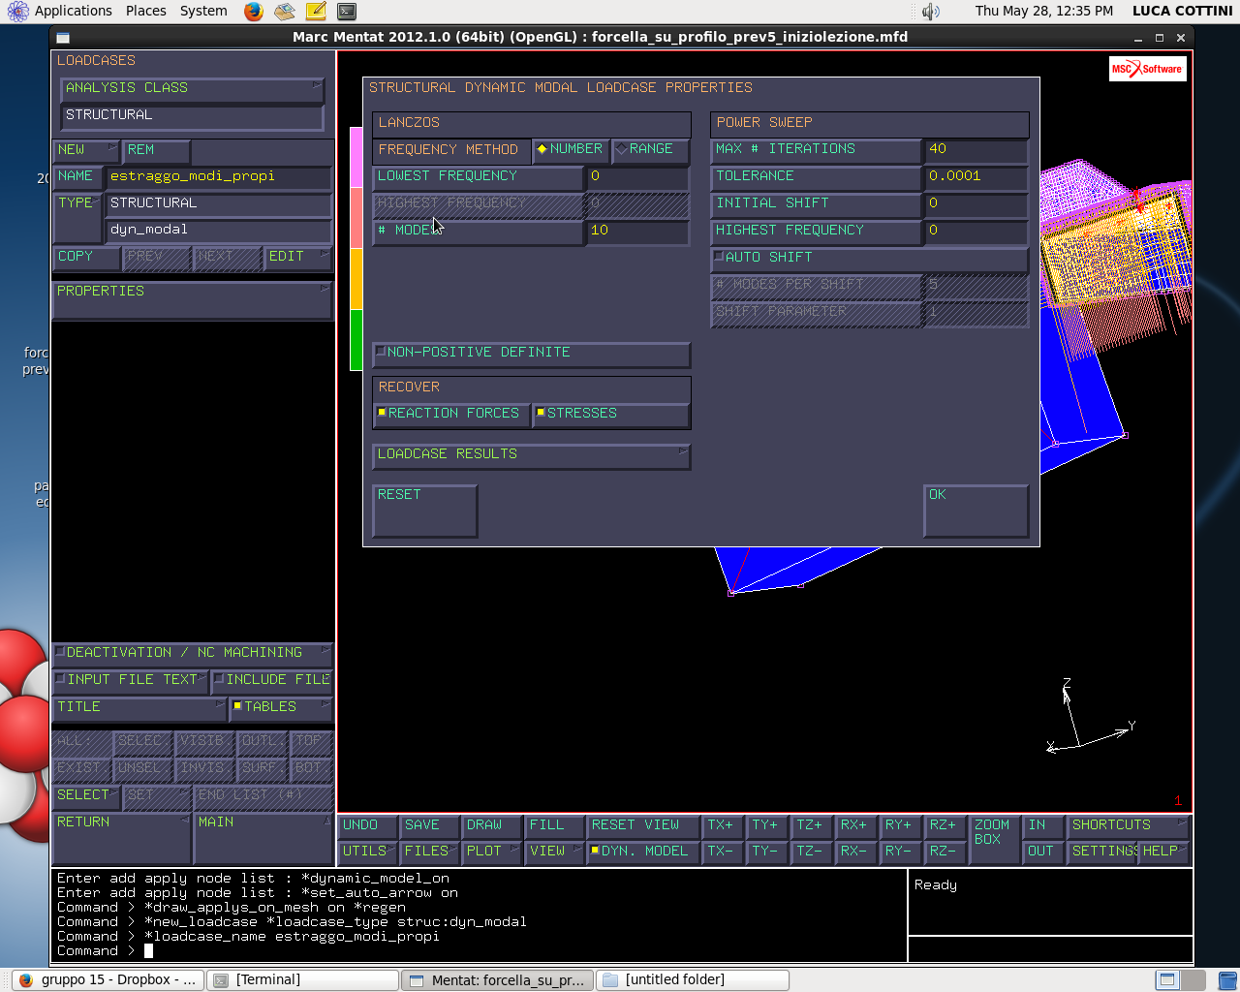
La proprietà di questo job è avere come primo loadcase dopo l’istante 0 l’estrazione dei modi propri e caricamento dall’istante 0 (definito dal menù initial loads) solo incastro e symm_yz_nx (quindi deseleziono antisymm_yz_nx).
Nell’estrazione dei modi propri calcolo la matrice di rigidezza in funzione del vincolamento a partire dall’ultimo step calcolato (in questo caso dopo lo step 0) ed estraggo autovalori ed autovettori che diventeranno frequenze proprie e modi propri.
Adesso vado in [JOBS] → [RESULTS] e come risultati prendo in considerazione: Stress in Preferred Sys (OUT & MID) cioè ai layer top, bottom e mediano(avendo modellato elementi piastra), Equivalent Von Mises Stress, e poi volendo analizzare a parte lo stress nei bulloni utilizzo Beam Orientation Vector che scrive sul file dei risultati com’è orientato ogni elemento di tipo trave, poi aggiungo la Beam Axial Force che definisce la forza assiale agente sui bulloni (utile per il dimensionamento dei bulloni stessi), poi aggiungo Beam Bending Moment Local X, Beam Bending Moment Local Y, Beam Share Force Local X, Beam Share Force Local Y, Beam Torsional Moment.
Infine aggiungo anche i 1st e 2nd element orientation vector.
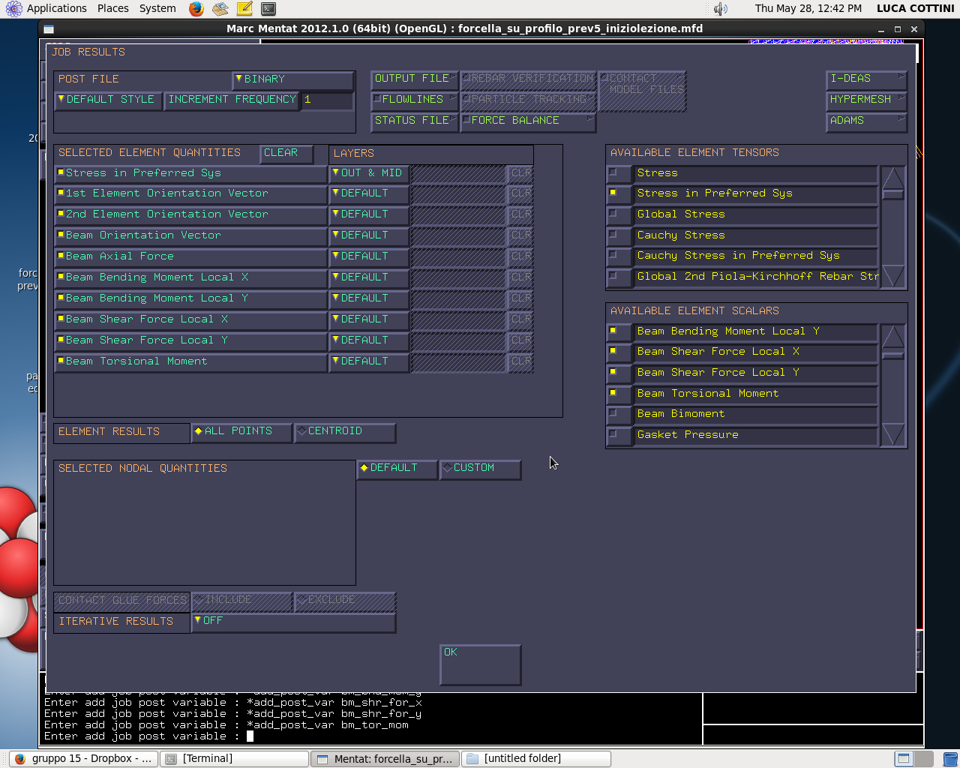
Nota: quando ho definito il materiale per il parallelepipedo ho dovuto inventarmi un modulo di Young; per un oggetto in parallelo con RBE2 è totalmente inutile perchè non si deforma (ha rigidezza infinita essendo “agganciato” in tutti i punti con link RBE2); però se assegno modulo di Young nullo si lamenta (quindi si può mettere un numero a piacere, tanto non serve nel calcolo).

IMPOSTAZIONE DEL JOB PER IL LOADCASE ANTISIMMETRICO
A questo punto creo il loadcase del modale antisimmetrico per copia di quello simmetrico:
[COPY]
[NAME]: modale_antisymm
[PROPERTIES] → [INITIAL LOADS]: incastro e antisymm_yz_nx (deseleziono symm_yz_nx)
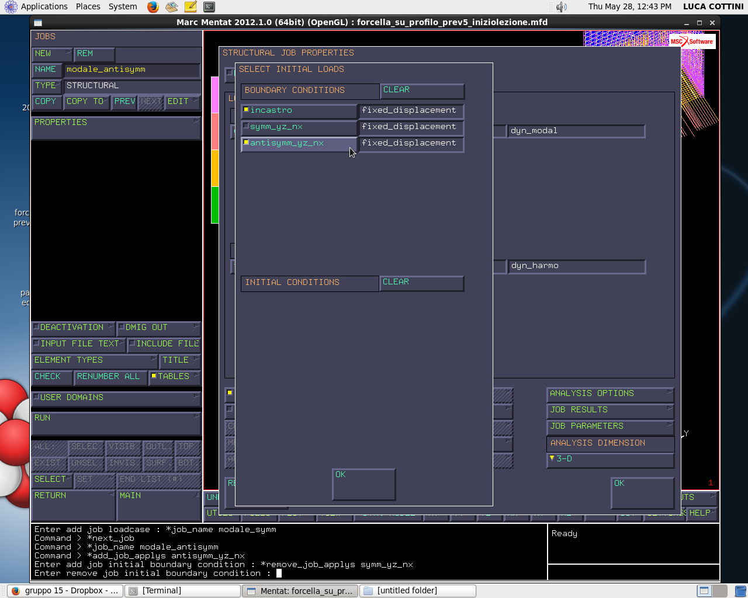

SOLUZIONE DELL’ANALISI MODALE PER IL CASO SIMMETRICO
Adesso lancio il calcolo: [JOB1] → [RUN] → [SUBMIT]
Exit number: 3004 (la simulazione è andata a buon fine).
Apro il file dei risultati: [OPEN POST FILE].
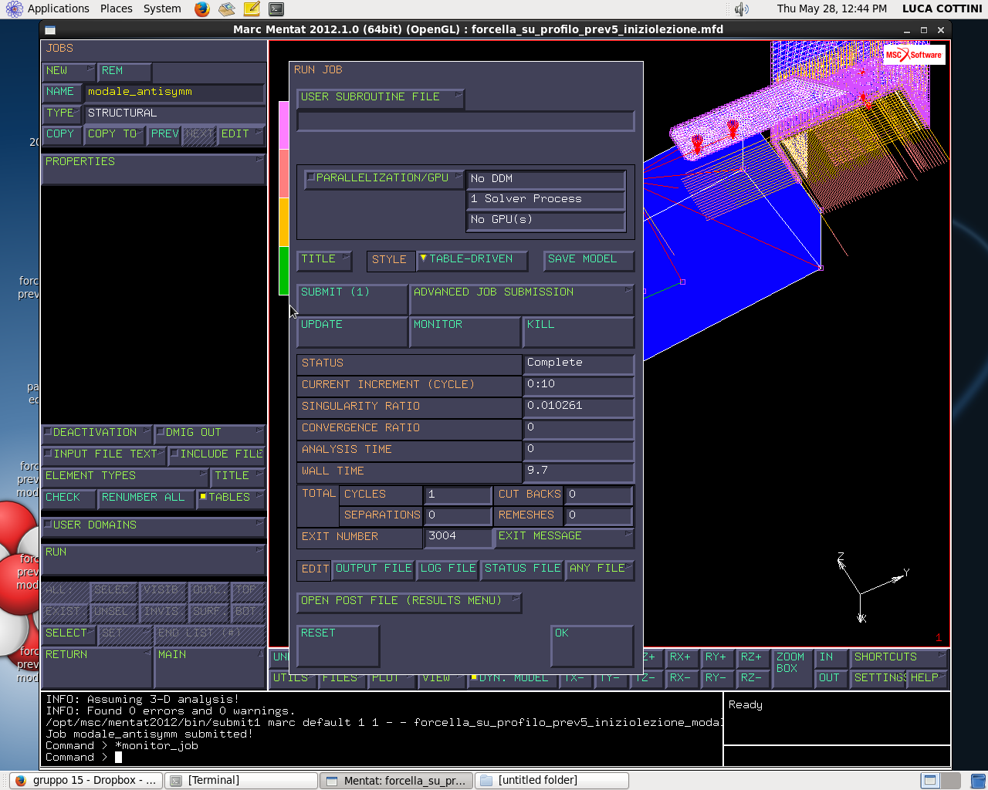
L’istante 0 è scarico; il primo modo proprio conviene guardarlo in deformata e originale a confronto ([DEFORMED AND ORIGINAL SHAPE]) ed in questo caso non ha senso utilizzare una scalatura unitaria perché guardo il modo in forma normalizzata a massa unitaria, casomai lo guardo in forma automatica (decide il software quanto amplificare il modo per renderlo vistoso). La scala unitaria che è molto comoda quando le deformazioni hanno senso fisico nel loro modulo, qui non serve perché le deformazioni relative ai modi propri non hanno senso fisico in termini di modulo (è solo una normalizzazione a massa modale unitaria); volendo immaginare l’oscillazione copio il fattore di scala e lo cambio di segno.
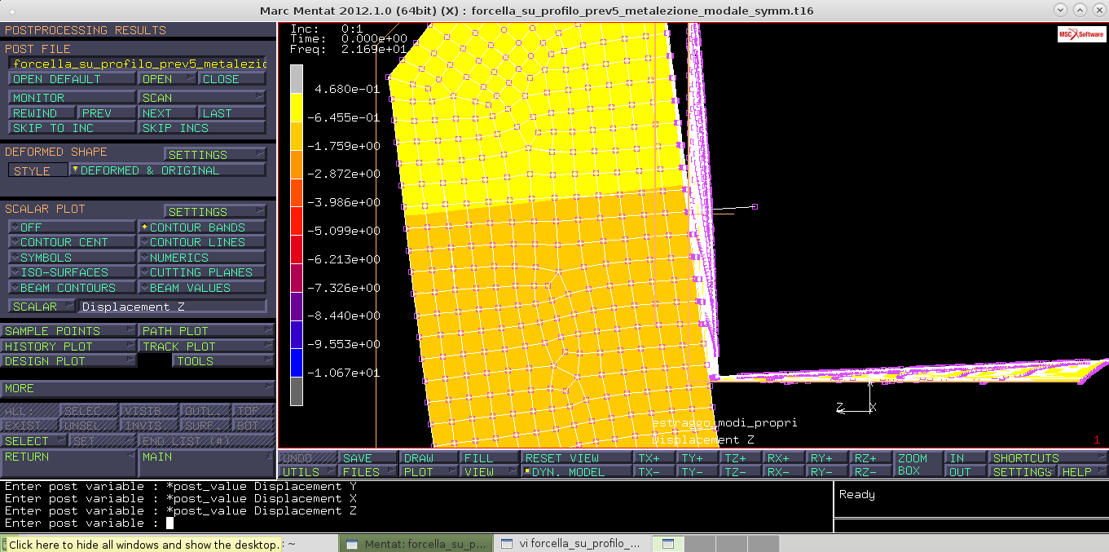
In una fase di oscillazione c’è compenetrazione (amplificando ancora di più si nota meglio) mentre nell’altra fase di oscillazione c’è distacco. In questo caso la soluzione non è fisica per metà del ciclo di oscillazione (cioè la fase del ciclo in cui si ha compenetrazione). Se vieto la compenetrazione aggiungendo un link, questo avrà una funzione di carico trattivo nell’altra fase del ciclo di oscillazione (quella in cui si ha distacco). Quindi questa non fisicità non può essere risolta con gli algoritmi di contatto; lo potevo prevedere perché l’ipotesi da cui parto per effettuare l’analisi modale (e anche per la risposta in frequenza) è che il sistema si comporti linearmente; il contatto è un fenomeno non lineare e dunque non può essere incluso in questa analisi. L’unica maniera per risolvere tale problema è di fare un’analisi in transitorio (calcolo molto costoso di evoluzione nel tempo).
I modi propri possono quindi avere non fisicità legata al fatto che tutti i fenomeni non lineari non vengono considerati (comprese le compenetrazioni).
I primi modi che stiamo analizzando sono quelli simmetrici (non è detto che il primo modo simmetrico sia quello più basso in assoluto).
Se l’eccitante è a 25Hz il secondo modo proprio lo vedo a 164Hz; essendo circa 7 volte superiore rispetto all’eccitante, per il secondo modo proprio, la struttura si comporta come statica; vuol dire che sostanzialmente non ho amplificazione dinamica reale della soluzione statica (non c’è risonanza). 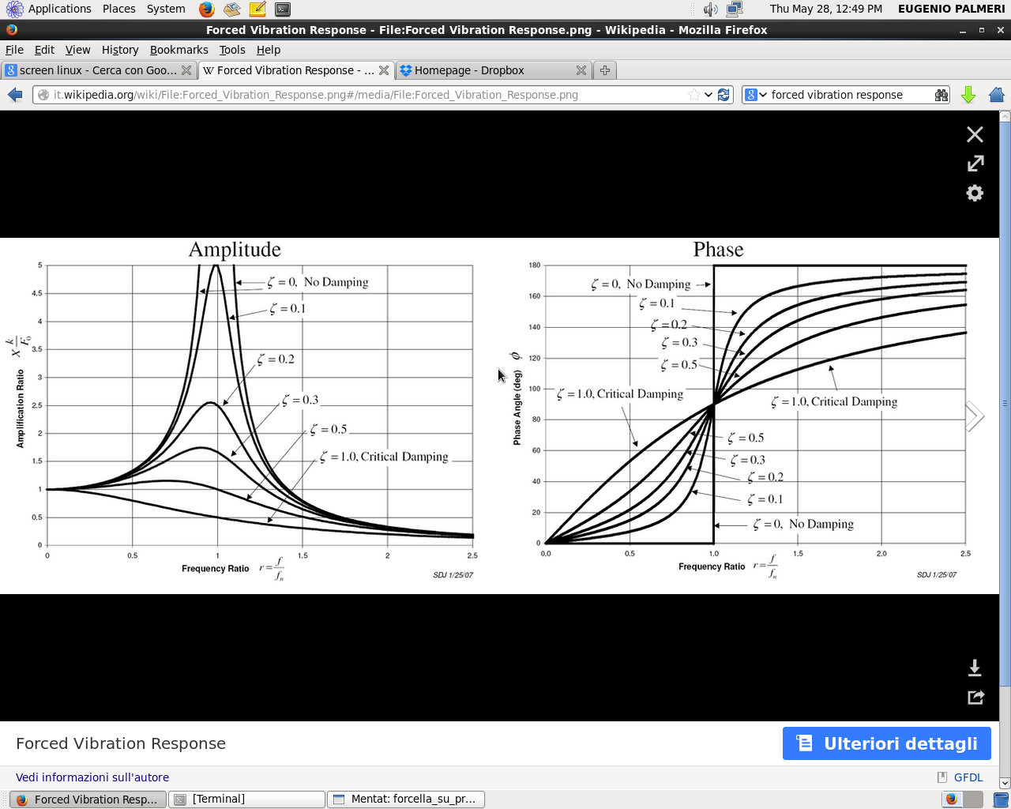
Immagine risposta dinamica wikipedia: la soluzione statica è di entità 1; la curva di interesse è quella per coefficiente di smorzamento nullo; per il secondo modo proprio che ha frequenza circa 7 volte superiore alla frequenza eccitante, mi posiziono sul grafico a circa 1/7 del segmento che va da 0 a 1; la risposta dinamica è circa 1 (superiore di una quantità inferiore al 10%). Non considerare come dinamicamente eccitato quel secondo modo proprio mi dà un errore trascurabile rispetto, ad esempio, all’errore che dà il fatto di non considerare la compenetrazione. Quindi non c’è bisogno di fare un’analisi in forma dinamica considerando anche il secondo modo proprio, tanto meno i modi propri successivi (il sistema viene eccitato in forma statica).
SOLUZIONE DELL’ANALISI MODALE PER IL CASO ANTISIMMETRICO
Scelgo il job modale antisimmetrico e lo lancio.
Ottengo i primi 10 modi antisimmetrici della struttura. Il primo modo è a frequenza 23.72Hz ed è un modo flesso-torsionale. Avrò un secondo modo antisimmetrico a 120Hz, un terzo a 214Hz e così via (gli altri modi sono meno interessanti). Da notare che per i nodi ad alta frequenza l’elemento massivo si comporta sempre più come un incastro; infatti nel primo, secondo e terzo modo la massa si muove, mentre per i modi ad alta frequenza il sistema si comporta come se la massa operasse da incastro. Alle alte frequenze è come se ci fosse un incastro tra l’elemento massivo e la struttura; viceversa i modi a frequenze più basse vedono grosse oscillazioni della massa.
Quindi in assoluto il primo modo proprio è simmetrico, il secondo è antisimmetrico; i modi propri successivi non sono di interesse essendo più di 7 volte superiori alla frequenza eccitante.
RISPOSTA IN FREQUENZA PER SOVRAPPOSIZIONE MODALE
Adesso abbiamo tutti gli strumenti per calcolare la risposta in frequenza (per sovrapposizione modale).
Il primo modo proprio è già normalizzato a massa unitaria; in questo modo posso rilevare lo spostamento y del nodo in cui è applicato il carico che è 3.18 mm. 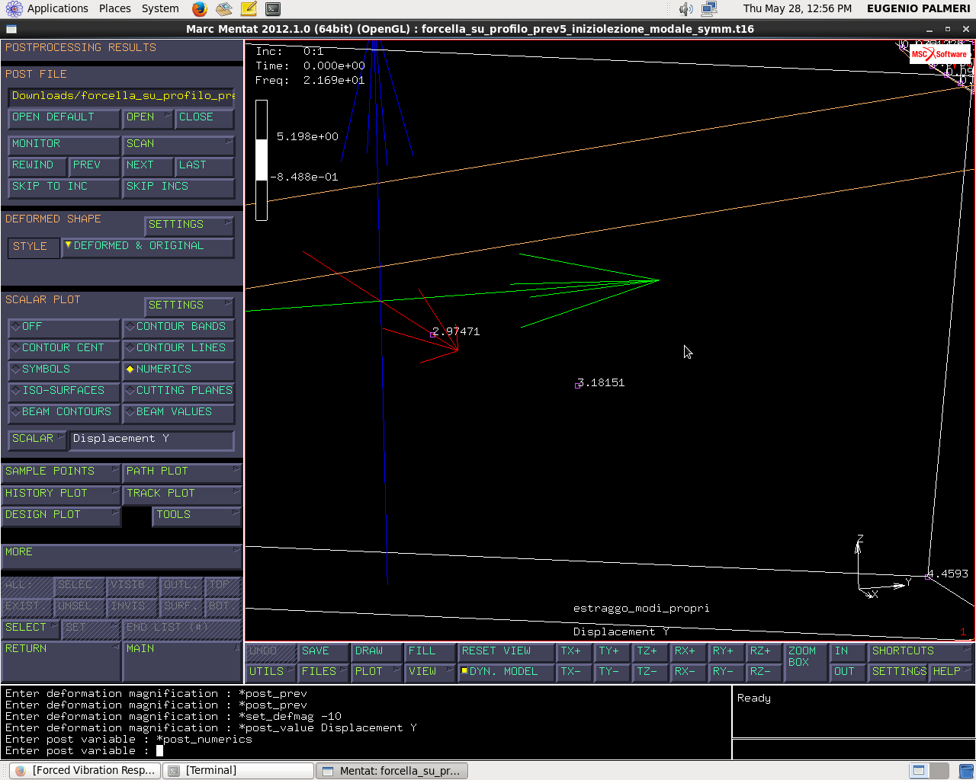La forza è applicata in direzione y; il prodotto scalare <X̂₁^{T}, F> non è nient’altro che lo spostamento y del nodo per il modulo del carico. Avendo già questo contributo, chiamato q₁ , si può entrare nelle formule (vd. Fig…) ed estrarre il termine che definisce la quantità con la quale deve essere modulato il primo modo proprio per ottenere il contributo alla soluzione finale (risposta fisica complessiva).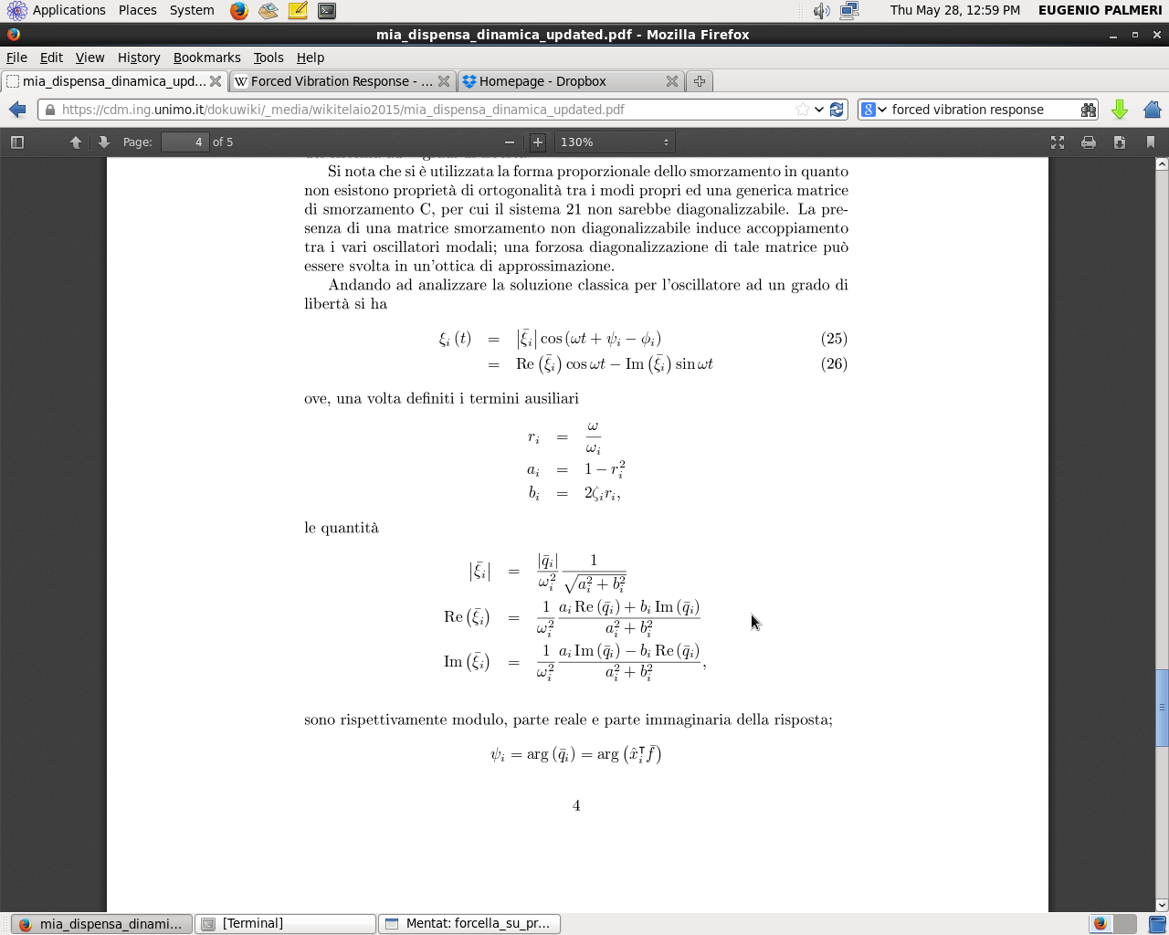
Per questo modo proprio sono anche calcolati tutti gli stati tensionali, in particolare possiamo vedere l’Equivalent Von Mises Stress al top layer: questi valori tensionali sono associati alla normalizzazione a massa unitaria (che è poco fisica); però tramite le formule posso definire di quanto devo scalare la forma modale normalizzata a massa unitaria per ottenere il contributo alla risposta fisica complessiva.
La procedura per calcolare il q_{i} viene implementata dai codici e si chiama risposta in frequenza per sovrapposizione modale.
RISPOSTA IN FREQUENZA PER METODO DIRETTO
Adesso impostiamo una risposta in frequenza per metodo diretto (invece che per sovrapposizione modale):
prendiamo il modello in considerazione ed aggiungiamo la forzante
[BOUNDARY CONDITIONS] → [NEW] → [STRUCTURAL] → [HARMONIC POINT LOAD]
[NAME]: forzante_Fy
La proprietà della forzante è di avere una forza in y con una data ampiezza ed una data fase (o con date parti reale e immaginaria)
[POPERTIES] → [FORCE Y] → [INPUT MODE]: REAL & IMAGINARY
→ [REAL]: 49.35
→ [IMAGINARY]: 0
Nota: la pulsazione viene messa a parte nel loadcase; se applicate contemporaneamente più forzanti armoniche nella struttura, implicitamente il marc calcola che le forzanti abbiano tutte la stessa pulsazione. Forzanti con pulsazioni diverse vanno considerate per sovrapposizione degli effetti, fatta a posteriori, delle singole forzanti isopulsazione.
Volendo fare variare la parte reale con la frequenza posso modularla con una tabella; creo la tabella definita per formula in cui la variabile indipendente è la frequenza V1 e la funzione forza è F=(v1/25)^2.
[BOUNDARY CONDITIONS] → [TABLES] → [NAME]: modula_forze_manovellismo
→ [TYPE]: frequency
→ [FORMULA]: (v1/25)^2
Aggiungo la tabella alle proprietà della forzante:
[PROPERTIES] → [FORCE Y] → [TABLE] (accanto a REAL) → modula_forze_manovellismo. 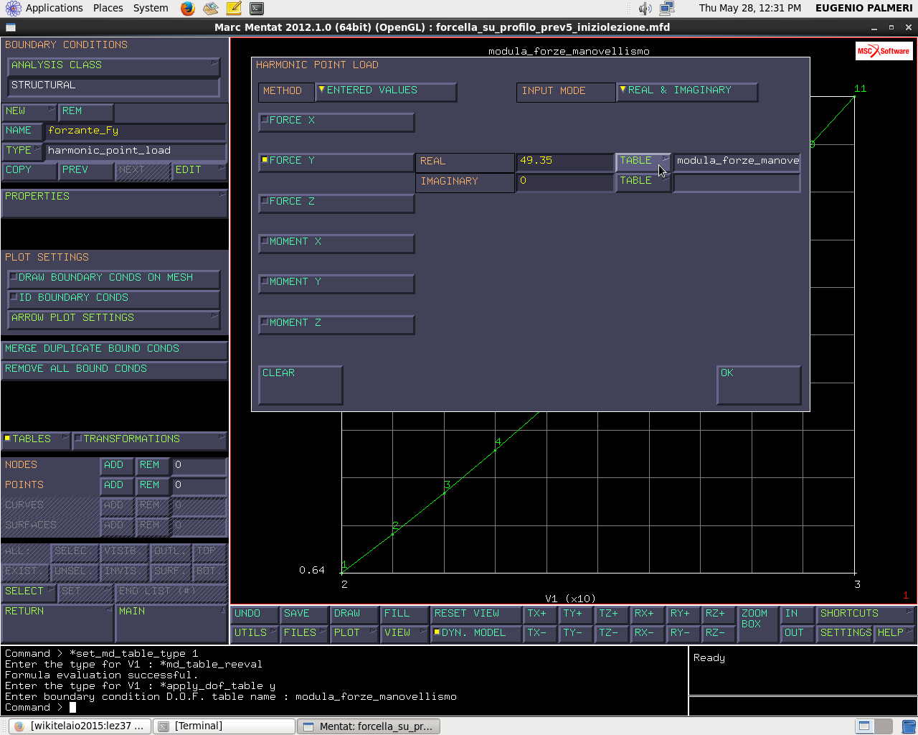
Torno a visualizzare il modello: [SHORTCUTS] → [MODEL]
Ed applico la forzante al nodo desiderato:
[BOUNDARY CONDITIONS] → [NODES] → [ADD] → (seleziono il nodo in corrispondenza del puntatore in figura)

Nota: non è tanto importante il verso perché viene modulato per il coseno di ωt e si inverte pure.
A questo punto ho impostato la forzante, torno indietro e vado in LOADCASES; oltre al loadcase “estraggo_modi_propri”, ne creo uno nuovo di tipo dinamico armonico:
[LOADCASES] → [NEW] → [DYNAMIC HARMONIC] → [NAME]: risposta_in_frequenza
→ [PROPERTIES] → [LOWEST FREQUENCY]: 15
→ [HIGHEST FREQUENCY]: 30
→ [# FREQUENCIES]: 61 (=15*4+1)
Ho quindi definito 61 pulsazioni spaziate di un quarto di Hertz all’interno dell’intervallo che va da un minimo di 15Hz ad un massimo di 30Hz (range possibile dell’eccitante).
In LOADS vado a disattivare l’antisimmetria dato che la forzante è simmetrica.
[LOADCASES] → (risposta_in_frequenza) [PROPERTIES] → [LOADS] → deseleziono antisymm_yz_nx
Creo un nuovo Job di tipo strutturale:
[JOBS] → [NEW] → [STRUCTURAL] → [NAME]: risposta
→ [PROPERTIES] → [INITIAL LOADS]: seleziono solo incastro e symm_yz_nx
Accodo la risposta in frequenza e tra i risultati scelgo quelli di interesse: Stress in Preferred Sys (OUT & MID) cioè ai layer top, bottom e mediano, poi aggiungo 1st Elements Orientation Vector e 2nd Element Orientation Vector per sapere quale rapporto c’è tra gli assi locali dell’elemento e quelli globali della struttura, e poi potrei prendere qualsiasi altra entità tipo Beam Forces etc… ; poi includo anche Real Harmonic Stress ed Imaginary Harmonic Stress (OUT & MID).
[RUN] → [SUBMIT]
Lancio la risposta in frequenza; il costo computazionale non è nullo (tra 1 e 2 secondi) anche se è una struttura molto semplice ed ho scelto di fare la caratterizzazione della struttura su un range ristretto (da 15 a 30 Hz); bisogna giocare un pò sul range di analisi e sulla risoluzione perché per ogni singola analisi è necessario risolvere un sistema di 2n equazioni in 2n incognite dove n è il numero di gradi di libertà.
SOLUZIONE RISPOSTA IN FREQUENZA PER METODO DIRETTO
Dai risultati: step 0:1 alla frequenza di 15Hz (si guarda la struttura nell’istante della fase del ciclo 0); non c’è l’informazione di fase perché non c’è lo smorzamento; l’amplificazione automatica è a scala unitaria a 15Hz. I valori dello stress non sono da scalare per nessun valore arbitrario; se hanno un senso fisico proprio, lo mantengono. A 21.50Hz si ha 279MPa, a 21.75Hz si ha 900MPa e dopo diminuisce: si potrebbe pensare che la caratterizzazione tensionale di questa struttura è un’oscillazione la cui componente di Von Mises sul picco è 900Mpa nel punto considerato; questa considerazione è sbagliata per due motivi: bisogna considerare se il valore in questo punto sia un entità interessante perché è vicino ad un punto di singolarità ed in prossimità di una saldatura va considerato in maniera diversa (come visto precedentemente); secondo motivo è che stiamo campionando subito a sinistra e subito a destra della risonanza e otteniamo valori elevati, ma se campionassi esattamente sulla risonanza otterrei infinito (dalla teoria). Quindi se invece di campionare con passo 0.25Hz campionassi con passo 0.01Hz nell’intorno della risonanza otterrei valori molto più alti di stato tensionale e molto più alti di oscillazione; l’unico modo per avere un valore sensato (finito) sulla risonanza è inserire una quota di smorzamento. Dunque il valore tensionale preso ovunque tranne che sulla risonanza è sensato perché la teoria mi dice che è finito ed il fem mi dà un’approssimazione finita di un valore finito; tuttavia quando sono sulla risonanza in assenza di smorzamento deve essere infinito, se è qualcosa di meno vuol dire che sto campionando un po’ a destra o a sinistra della risonanza.

